Projeto final de disciplina

Estrutura de Dados I/Laboratório de Programação I - 2015.1

Gerenciador de Disco

Ana Clara Nobre Mendes

Raí Vitor Morais da Silva

**Resumo**

O Gerenciador de Disco foi desenvolvido no intuíto de demonstrar como um disco virtual comporta-se armazenando, removendo, alocando e lendo um arquivo dentro deste. Intencionalmente foi abordado os conceitos vistos em sala de aula sobre filas e trabalhado todo o disco nesse formato, é possível compreender que o disco irá receber um arquivo dado pelo usuário e esse poderá ser apagado por conseguinte ou até ser resgatado após sua exclusão. Mostramos o conteúdo existente nesse arquivo, assim como o nome dado por esse e o setor no qual ele está ocupando espaço com os seus dados. Existe também a possibilidade do usuário formatar o disco, e nessa ação nenhum dado poderá ser retomado depois. A interface foi desenvolvida para que seja intuitiva e não reste dúvidas ao usuário qual opção quer executar com o arquivo criado ou manipulado.

**Sumário**

1.Introdução.................................................................................................................2

2. O Projeto: Gerenciador de Disco ...........................................................................3

3. Interface ...................................................................................................................4

4.Conclusão..................................................................................................................5

5.Referências................................................................................................................6

14 de junho de 2015

Gerenciador de Disco

1. **Introdução**

O projeto apresenta ao usuário a interface de um gerenciador de disco, esse serve para executar tarefas relacionadas a ele, como criar um arquivo, alocá-lo em um espaço no disco, removê-lo ou listar os arquivos existentes. Essa ferramenta irá auxiliar no aprendizado de Estrutura de Dados voltado à filas, em que a interface gráfica irá permitir o usuário criar um arquivo e pôr os dados que devem ser salvos nele, após criado, ele poderá ser listado como os demais já existentes, assim como removido.

Essas atividades executadas no Gerenciador de Disco foram desenvolvidas em classes, com elas é que ordenamos o projeto para a sua execução, chamando os métodos necessários para cada funcionalidade dos botões.

Gerenciador de Disco

2. **O Projeto: Gerenciador de Disco**

O gerenciador de disco é um software necessário para o Sistema Operacional manipular um arquivo ou um conjunto de arquivos armazenados no disco. O projeto permite ao usuário adicionar um arquivo, manipulá-lo e listá-lo; Entretanto, não pode ser editável, ou seja, cada arquivo armazena o seu valor, e esse valor pode ser salvo em vários setores que estejam livres de dados (vazios), porém o nome do arquivo não pode ser mudado.

O tamanho do disco que será trabalhado é definido pelo número de setores existentes e o tamanho que cada setor irá possuir, porém os setores são de tamanhos iguais e cada parte do setor é denominado célula, então um setor de tamanho 5(cinco) possuirá 5(cinco) células em seu corpo. Baseado nesses dados o tamanho do disco será dado pela quantidade de setores, informado pelo usuário assim que o gerenciador abrir, multiplicado pelo númeor de células existentes em cada setor, que também é dado pelo usuário.

Os setores são os objetos onde o arquivo será escrito, listado e trabalhado, neles serão mostrados os dados contidos nos arquivos adicionados, e de acordo com a quantidade de dados escritos pelo usuário em cada arquivo, nos setores será calculado a possibilidade de adicionarmos o arquivo novo a ser inserido ou mais informações em um arquivo já existente. Garantindo assim que o usuário tenha ciência de que os seus arquivos estão armazenados e alocados em todo o disco.

Nesse projeto pode ser visto a classe “File”, ela irá gerenciar todos os métodos necessários para o funcionamento do arquivo no disco, desde o seu nome e tamanho, ao cojunto de setores que estará armazenando suas informações quando o usuário criá-lo, assim como a id (índice) referente do setor inicial e final em que o arquivo possui seus valores escritos. O arquivo será o objeto trabalhado em nosso disco, atualmente ele só recebe informações do tipo texto (seja letra – sem acentos - ou números) não sendo possível armazenar outros tipos de extensões.

Porém, a classe “Disco” é que irá controlar todas as funções existentes e trabalhará em cojunto com as demais classes para quê o gerenciador funcione, nesse procedimento o software irá ser capaz de guardar a quantidade de setores desejado pelo usuário, o tamanho destes, receber os dados do arquivo, salvá-lo e listá-lo se for pedido pelo usuário na interface, assim como as operações particulares ao seu funcionamento. Permitindo que seja possível buscar ou excluir um arquivo pelo seu nome e nenhuma outra informação relacionada a ele. E o usuário poderá formatar o disco, apagando toda e qualquer informação de arquivo ou arquivos existentes gravados nele ou desfragmentá-lo para garantir que setores livres não fiquem entre setores escritos com informações de arquivos já salvos.

Tendo em vista que tratamos o disco como uma matriz, uma das classes trabalhadas é “Lista” e ela servirá para operar toda e qualquer execução dos setores, uma vez que cada setor é visto como uma *array* que irá ser manipulada para receber o arquivo criado. O disco portanto é trabalhado como uma grande matriz que estará armazenando informações dos arquivos gerados pelo usuário.

**3. Interface**

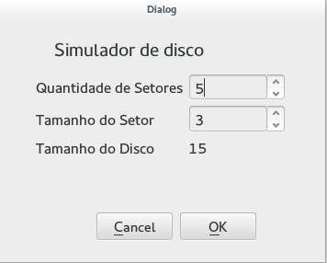

Imagem 1 - Tela inicial do Gerenciador de Arquivos, onde o usuário irá informar a quantidade de setores e o tamanho destes para o seu disco

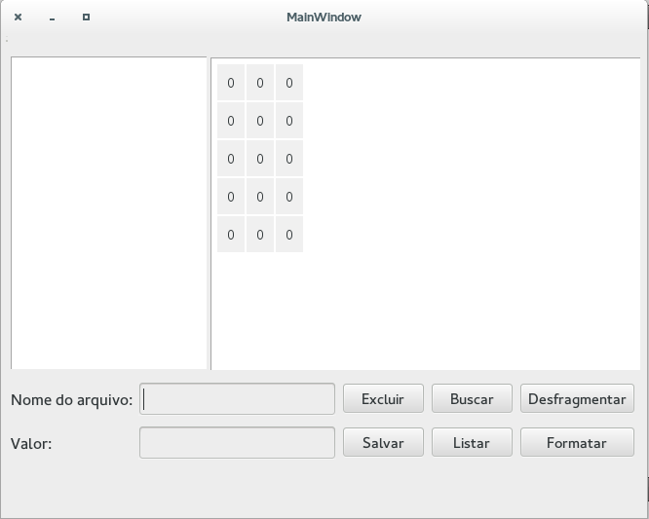

Imagem 2 - Tela de manipulação do arquivo, pelo usuário, e ferramentas oferecidas pelo Gerenciador de Disco

Gerenciador de Disco

4. **Conclusão**

É mostrado ao longo do projeto o desenvolvimento do uso de listas para a manipulação de arquivos, nós realizamos um Gerenciador de Discos que trabalha diretamente com essa finalidade. Porém não conseguimos trabalhar com formatos diferentes de arquivos, inviabilizando o uso dele para tratamento de diferentes tipos, atualmente. Contudo é uma ferramenta completa para manipulação de arquivos, sendo possível ser implementado para projetos futuros e aperfeiçoado para o nível de disco virtual.

Gerenciador de Disco

5. **Referências**

[1]<http://www.jb.man.ac.uk/~slowe/cpp/itoa.html>

[2]<https://github.com/mclara-s/LP_Bares> - Projeto B.A.R.E.S. desenvolvido por Ana Clara e Maria Clara, disciplina Laboratório de Programação I, 2015.1

[3]<https://github.com/claranobre/tads> – Projeto TADS desenvolvido por Ana Clara, disciplina Laboratório de Programação I, 2015.1